**Internetsicherheit 101**

Soziale Netzwerke und das Internet bieten mehrere Vorteile für dein Leben. In der Tat sind sie wirklich fantastisch, um mit Familie und Freunde in Kontakt zu bleiben, neue Leute kennenzulernen und natürlich Informationen auszutauschen. Jedoch gibt es auch Gefahren und Nachteile, die du wissen musst! Aber mach dir keine Sorgen, das heißt nicht, dass Sozialmedien ganz schlecht sind oder, dass du Angst haben sollte. Um in Sicherheit zu bleiben, alles was du tun musst ist, beachte die folgenden 4 Tipps! Wie vorab erwähnt, obwohl Sozialmedien gute und schlechte Seiten haben, was wichtig ist, ist was **du** daraus machst.

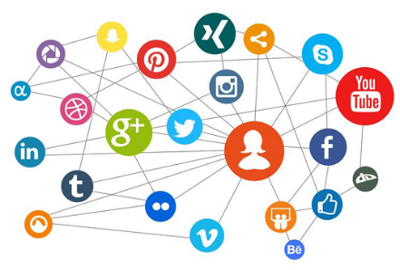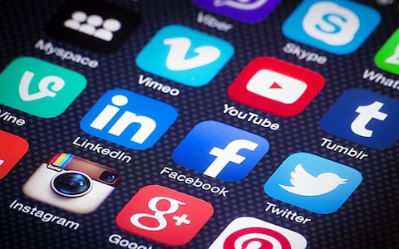

1. Erstens solltest du mit völlig Fremde nicht plaudern. Warum? Weil du sie nicht kennst. Leider schaffen manche Leute gefälschte Profile. Das bedeutet, dass wenn du mit Anna, 15 Jahre alt redest, ist ‚sie‘ in Realität, Graham 49 Jahre alt, aus Ausland! Du kannst nie wissen, mit wem du sprichst. Aber, lass nicht von Sozialmedien abschrecken, will nicht jeder dich schaden. Du musst nur dich vergewissern, das sie sind, wer sie sagen sie sind. Unterhalte mit neue Personen, die real sind! Unnötig zu erwähnen, triff dich nicht alleine mit Fremden, die du aus dem Internet kennenlernt.
2. Zweitens, vergiss nicht, dass das Senden von Nacktfotos illegal ist und frag nicht für Nacktfotos, da das auch streng verboten ist. Du musst verstehen, dass es viele schwerwiegende Konsequente hat. Ermutige die Anderem in deine Schule, die gleich zu machen.
3. Drittens bedenk dich daran, dass alles was du hochlädst, ist traurig nie privat. Obwohl deine Datenschutzeinstellungen gut sein können, können deine Freunde deine Fotos Screenshot machen und ohne deine Erlaubnis mit anderem sie teilen. Deine Fotos sind überhaupt nicht nie privat! Also was zu tun? Stell sicher, dass die Fotos du hochlädst, sind Fotos die jeder sehen können. Was imperativ ist, ist, dass du deine Datenschutzeinstellungen einschalten. Vergiss nicht, dass deine Zukünftige Arbeitgeber deine Sozialmedien sehen werden und es konnte deine Zukunftsaussichten beeinflussen.
4. Viertens gibt es Leute, die dir helfen können, wenn etwas schlecht auf Sozialmedien passiert. Sprich mit deinen Eltern darüber oder mit anderen vertrauten Menschen. Du bist niemals alleine. Wenn du niemand vertraust, gibt es viele Webseiten, die auch dir helfen können. Schlimme Dinge können passieren, wenn du diese Regeln nicht befolgest.

Endlich sind Sozialmedien absolut unbegreiflich und hilft dir um gute Beziehungen mit deinem Kumpel zu pflegen. Die positiven Wirkungen von Sozialmedien die negativen mehr als wett.

Für mehr Informationen, besuch unsere Website

www.internetsicherheit101.de